科目：高二數學 單元：3.2 雙曲線 類型：課堂練習
姓名：＿＿＿＿＿＿ 班別：＿＿＿＿＿＿ 學號：＿＿＿＿＿＿ 日期：＿＿＿＿＿＿
提示：作答前，先回頭看《3.2 雙曲線 課堂講義》的五步驟範例，並留意雙曲線與橢圓的差別。
一、練習A（★☆☆）
1．雙曲線 $\frac{x^{2}}{16}－\frac{y^{2}}{9}=1$，請依框架依序填寫：
a²＝＿＿＿ a＝＿＿＿ b²＝＿＿＿ b＝＿＿＿ c²=a²+b²＝＿＿＿ c＝＿＿＿
焦點在＿＿＿軸上 實軸長＝＿＿＿ 虛軸長＝＿＿＿ 焦距＝＿＿＿
離心率 e=c/a ＝＿＿＿ 漸近線方程＝＿＿＿

2．雙曲線 $\frac{x^{2}}{4}－\frac{y^{2}}{5}=1$ 的離心率是？（選出正確答案）
(A) 3/2 (B) $\sqrt{5}$/2 (C) 2
提示：a²=4,b²=5，先求 c²=a²+b²，再算 e=c/a。

二、練習B（★★☆）
3．若雙曲線的一個焦點座標為 (0,5)，實軸長為 6，求它的標準方程。
提示：焦點在 y 軸上，設方程為 $\frac{y^{2}}{a^{2}}－\frac{x^{2}}{b^{2}}=1$。

4．求對稱軸都在坐標軸上的等軸雙曲線，且過點 A(3,-1) 的標準方程。
提示：等軸雙曲線可設為 $x^{2}－y^{2}=λ (λ≠0)$，把點 A 代入求 λ。

三、練習C（★★★）
5．雙曲線 $\frac{x^{2}}{64}－\frac{y^{2}}{36}=1$ 上一點 P 到它的右焦點的距離為 8，那麼 P 到它的右準線的距離是多少？
提示：由第二定義，同一側的「焦點距離／準線距離＝離心率 e」。先求 a、c、e，再用 |PF右|÷e 求準線距離。

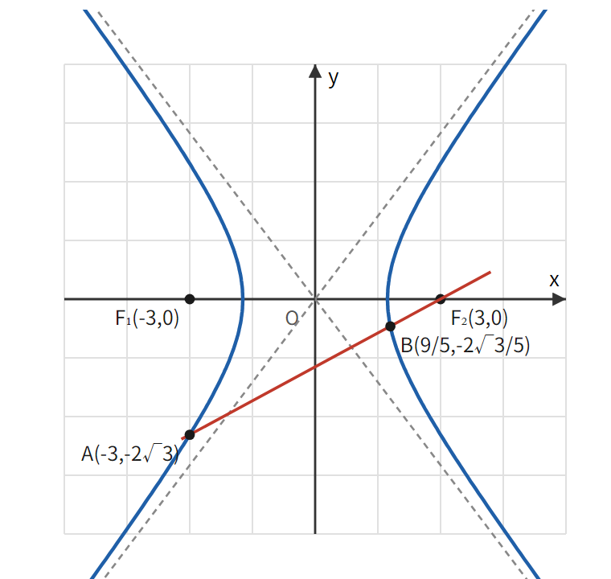
6．過雙曲線 $\frac{x^{2}}{3}－\frac{y^{2}}{6}=1$ 的右焦點 F₂，傾斜角為 30° 的直線交雙曲線於 A、B 兩點，求 |AB|。
提示：先求焦點座標，寫出直線方程，代入雙曲線方程解出交點，再用距離公式。

科目：高二數學 單元：3.2 雙曲線 類型：教師用參考答案
練習A
1．a²=16,a=4；b²=9,b=3；c²=25,c=5；焦點在x軸上；實軸長=8，虛軸長=6，焦距=10；e=5/4；漸近線 y=±(3/4)x。
2．a²=4,b²=5，c²=a²+b²=9,c=3，e=c/a=3/2。答案：(A)。
練習B
3．焦點在y軸上，c=5；2a=6→a=3；b²=c²-a²=25-9=16。方程為 y²/9 - x²/16 = 1。
4．設 x²-y²=λ，代入(3,-1)：9-1=8=λ。方程為 x²/8 - y²/8 = 1（即 x²-y²=8）。
練習C
5．a²=64,a=8；b²=36,b=6；c²=100,c=10；e=c/a=10/8=5/4。由 |PF右|/d=e，d=8÷(5/4)=32/5。
6．a²=3,b²=6,c²=9,c=3，F₂=(3,0)。直線斜率 tan30°=$\sqrt{3}$/3，方程 y=($\sqrt{3}$/3)(x-3)。代入雙曲線方程化簡得 5x²+6x-27=0，解得 x=-3 或 x=9/5。
對應 A(-3,-2$\sqrt{3}$)、B(9/5,-2$\sqrt{3}$/5)。計算得 |AB| = 16$\sqrt{3}$/5。

